Rzuty do celu.
Musicie spędzić trochę czasu w domu. Nie jest to absolutnie żaden powód do smutku, czasami tak bywa. Dlatego warto zastanowić się nad ciekawym zajęciem i fajnymi zabawami. Jedną z takich zabaw dla całej rodziny mogą być, rzuty do celu.
Przybory:
- kartki papieru;
- stara gazeta lub szary papier;
- mazaki;
- cyrkiel;
- klej;
- taśma klejąca.
1. Każdy z graczy, składa samolot z papieru. Do tego celu możecie skorzystać z zamieszczonej instrukcji, lub wykorzystać własne umiejętności.
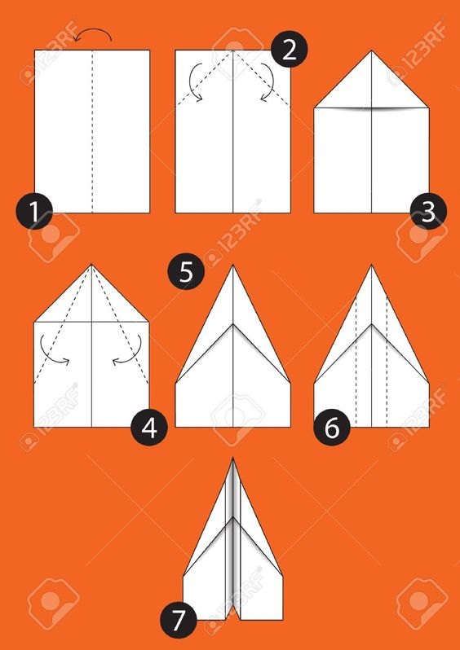
2. Gazetę rozłożyć lub skleić, tak żeby powstał duży arkusz.
3. Wycinamy na różnych wysokościach kółka. Obok każdego kółka przyklejamy karteczkę z napisanymi punktami.
4. Tak przygotowana gazetę przyczepiamy np. do futryny drzwi. Wcześniej musicie to uzgodnić z rodzicami.
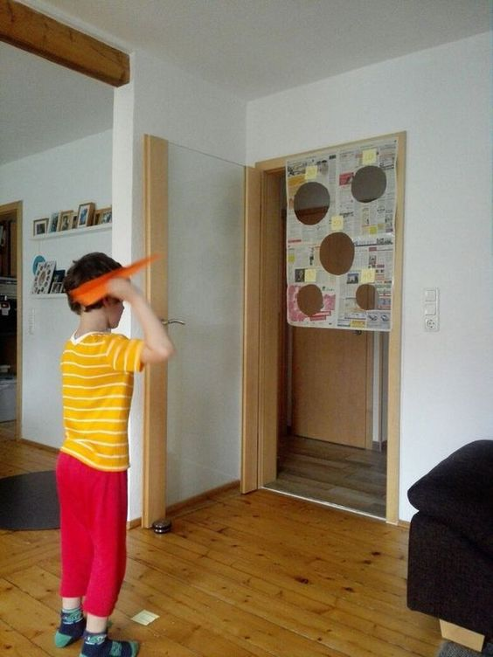
Zabawa ta ćwiczy motorykę małą, koncentrację i koordynację wzrokowo- ruchową.
Miłej zabawy. A. Jaros

